**Grilla de Productos, Uso de CSS Grid**

**🚀 Introducción**

Continuando con nuestro enfoque en la creación de una experiencia de usuario óptima en la tienda virtual, esta sección del curso se dedica al uso de CSS Grid para organizar las cards de producto. Además, abordaremos una práctica importante en el desarrollo web: la separación de los estilos en un archivo externo (styles.css), lo que mejora la organización y mantenibilidad del código.

**🧰 Material requerido**

Para este paso, no se requiere material adicional

**📑 Actividades**

**1. Separación de Estilos en un Archivo Externo**

Antes de sumergirnos en la configuración del grid, es esencial comprender la importancia de mantener nuestro código CSS en un archivo separado. Esta práctica no solo facilita la lectura y el mantenimiento del código, sino que también permite reutilizar estilos en múltiples páginas de nuestra tienda virtual.

1. **Creación del Archivo styles.css:** Crea un nuevo archivo llamado styles.css en la misma carpeta que tu archivo index.html.
   * Corta y pega todos los estilos CSS de la etiqueta <style> en tu index.html a este nuevo archivo.
2. **Vinculando styles.css con index.html:** En tu archivo index.html, dentro de la etiqueta <head>, agrega una referencia al archivo styles.css usando la etiqueta <link>. Por ejemplo:**<link rel="stylesheet" href="styles.css" />**
3. **Verificación:** Abre tu archivo index.html en un navegador para asegurarte de que los estilos se aplican correctamente desde el archivo externo.

**2. Configuración del Grid de Productos**

Ahora, enfocándonos en el uso de CSS Grid, ajustaremos el product-container para presentar nuestras cards de productos de manera eficiente y atractiva.

1. **Definición del Grid:**
   * En styles.css, aplica display: grid; a .product-container.
   * Utiliza grid-template-columns: repeat(4, 1fr);para crear un layout de cuatro columnas.
2. **Espaciado Entre Cards:** Aplica grid-gap: 20px; para un espaciado uniforme.
3. **Ajustes Responsivos:** Agrega media queries para cambiar la disposición del grid en dispositivos más pequeños, como se muestra en la sección anterior.

**3. Estilización de las Cards de Producto**

En el archivo styles.css, realiza los ajustes necesarios para que cada card de producto se adapte y se presente adecuadamente dentro del grid. Configura la propiedad width:auto para que nuestra card ocupe todo el ancho disponible de la columna.

**4. Replica tu card de producto**

Felicitaciones. Tu tienda virtual ya soporte múltiples productos dentro de la grilla. Prueba duplicando tu card de producto en index.html varias veces para visualizar el nuevo comportamiento.

**5. Pruebas y Ajustes**

Revisa tu página en diferentes tamaños de pantalla para asegurarte de que el layout del grid y el diseño de las cards sean responsivos y estéticamente agradables.

En esta instancia, las adiciones a tu código deberían verse de la siguiente manera:

/* Bloque de productos */

.product-container {

display: grid;

grid-template-columns: repeat(4, 1fr);

grid-gap: 20px;

}

/* Card de producto */

.product-card {

background-color: #f0f0f0;

border-radius: 14px;

width: auto;

}

Tu grilla de productos debería verse similar a esta imagen:

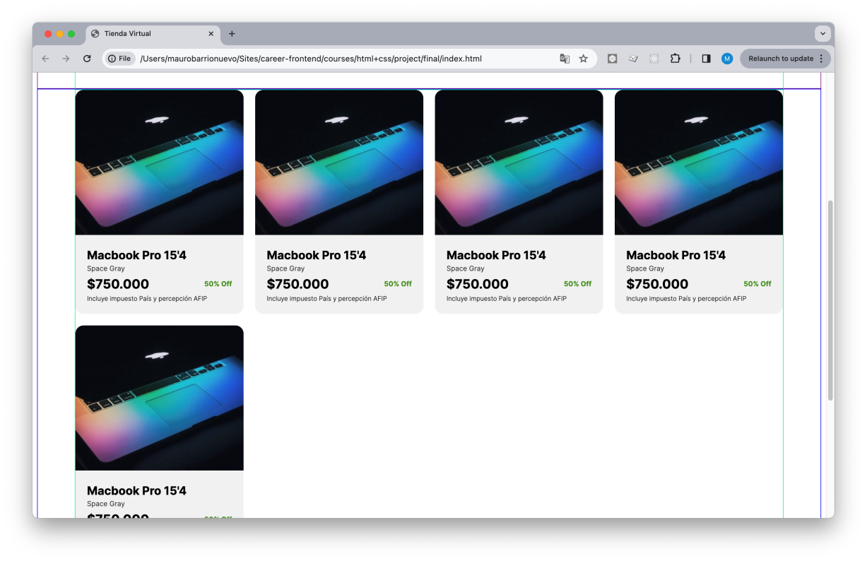

**✅ Actividades finalizadas**

* Separación de Estilos en un Archivo Externo
* Configuración del Grid de Productos
* Estilización de las Cards de Producto
* Replica tu card de producto
* Pruebas y Ajustes

Al concluir estas actividades, habrás mejorado la estructura y el diseño de tu tienda virtual, utilizando prácticas de desarrollo web modernas y eficientes. La separación de los estilos en un archivo externo y la implementación de CSS Grid llevarán la presentación de tus productos a un nuevo nivel de profesionalismo y accesibilidad.